CIT/CIP 3T整合課程
課程目標
1. 整合未來 CIT/CIP: TPM, TPS, TQM 活動與學習
2. 奠定人才與先進智慧製造之基石
3. 透過經驗及案例，提昇企業能力
課程大綱
此大綱旨在提供參與者對於TPM(全面生產保全)和TPS(豐田生產系統)的整合理解。課程將結合理論學習與未來趨勢，以增強TPM&TPS 績效。
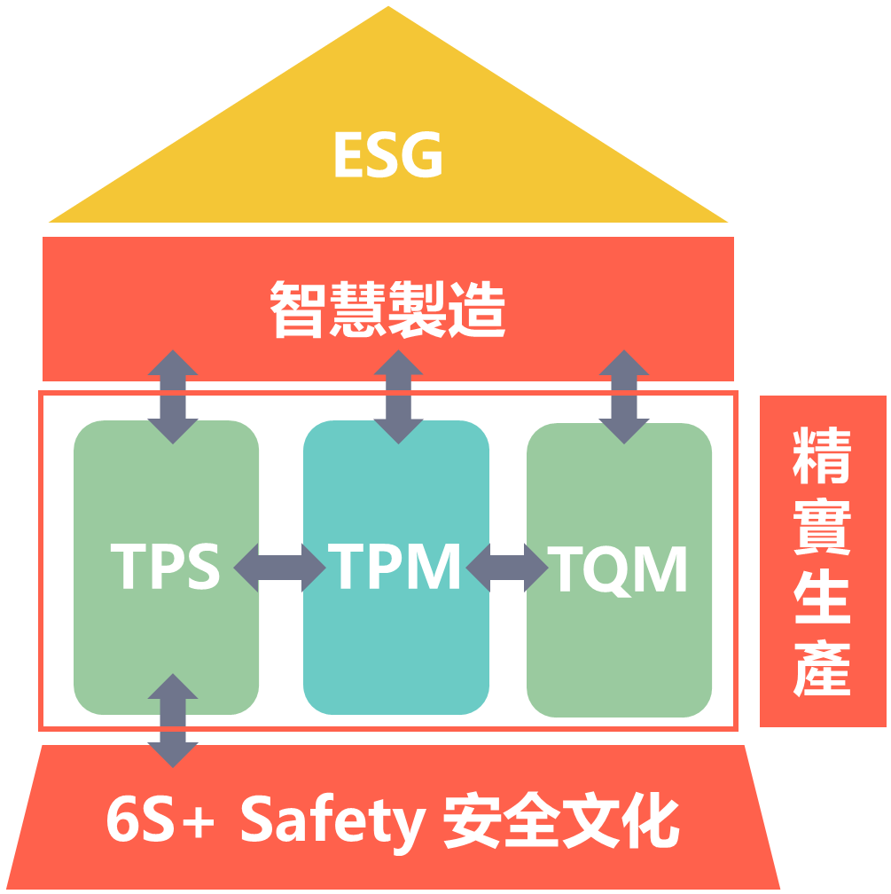
第ㄧ天: 全面生產保全課程 (TPM)
- TPM Overview
TPM的定義與起源
TPM的目標
- TPM的八大支柱
每支柱的實務應用
- 實施TPM的挑戰與進階
TPM 演進
數位轉型 與 CPS (Cyber Physical System)/IOT
- TPM 與 智慧製造 (Smart Manufacturing) & ESG/Data Driven
Case Study
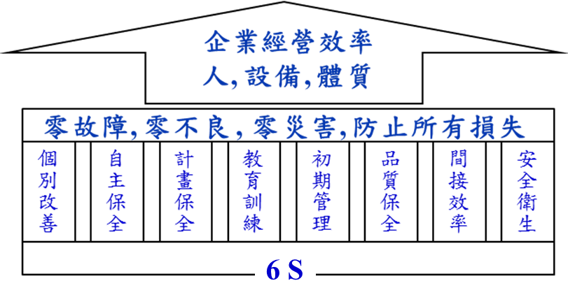
TPM, TPS, QCC (TQM) 整合趨勢
- TPM的量化成效與績效衡量
量化TPM的成效
績效衡量指標與追蹤
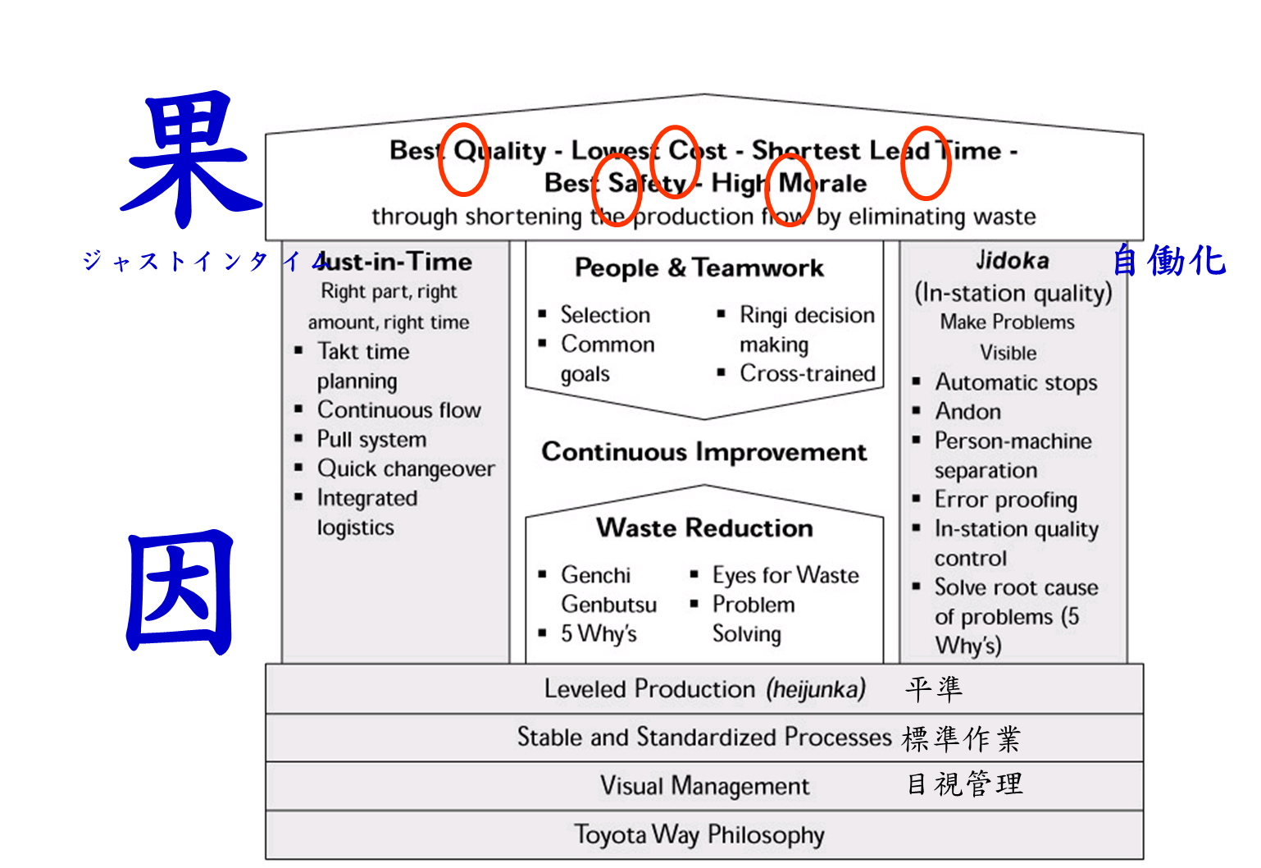
- TPM實務工作
參與者分組進行TPM計畫案例分析
分享與討論

第二天: 豐田生產系統 (TPS)
- TPS Overview
TPS的定義與起源
TPS的14原則
New Toyota Way: Continuous Improvement & Respect for People
- TPS的五大要素
持續改進 (Kaizen)
浪費排除: 精實生產 (Lean Manufacturing)
JIT (Just-In-Time)
自働化 (Jidoka)
標準作業 (Standard Work)
- TPS的實務應用與挑戰
Case Study/未來挑戰
績效衡量指標與追蹤: Lead Time/WIP/Productivity
- TPS 與 智慧製造 (Smart Manufacturing) & ESG
案例分享
TPM, TPS, QCC (TQM) 整合趨勢
- TPS實務
參與者分組模擬TPS實施案例
分享與討論
- 課堂生產案例與TOC (Theory of Constraints) 實務演練

第三天: 全面品質管理 (TＱＭ)

- 8D 流程訓練與複習
- 基本統計/QC 7 Tools
- 數據分析 & JMP/Minitab: 整理/比較
- 檢推定與田口 DOE 訓練與複習
- FMEA/CP 運用
- 個案分析與探討

第四天: 發表演練與講評
- 各組逐一演練與整合 CIT/CIP 3T 並嘗試縱向與橫向貫串
課程Preview
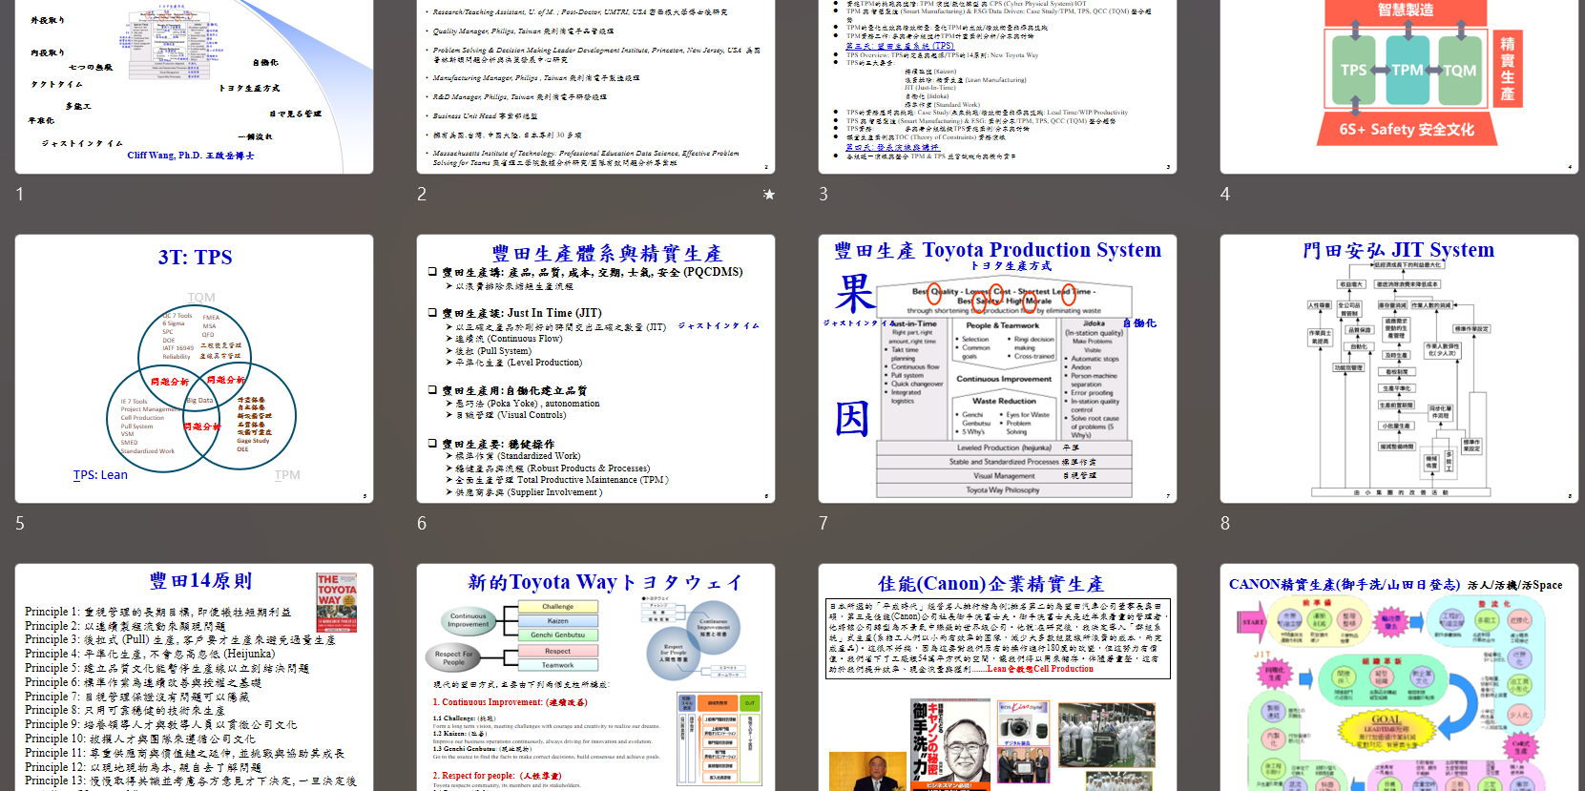

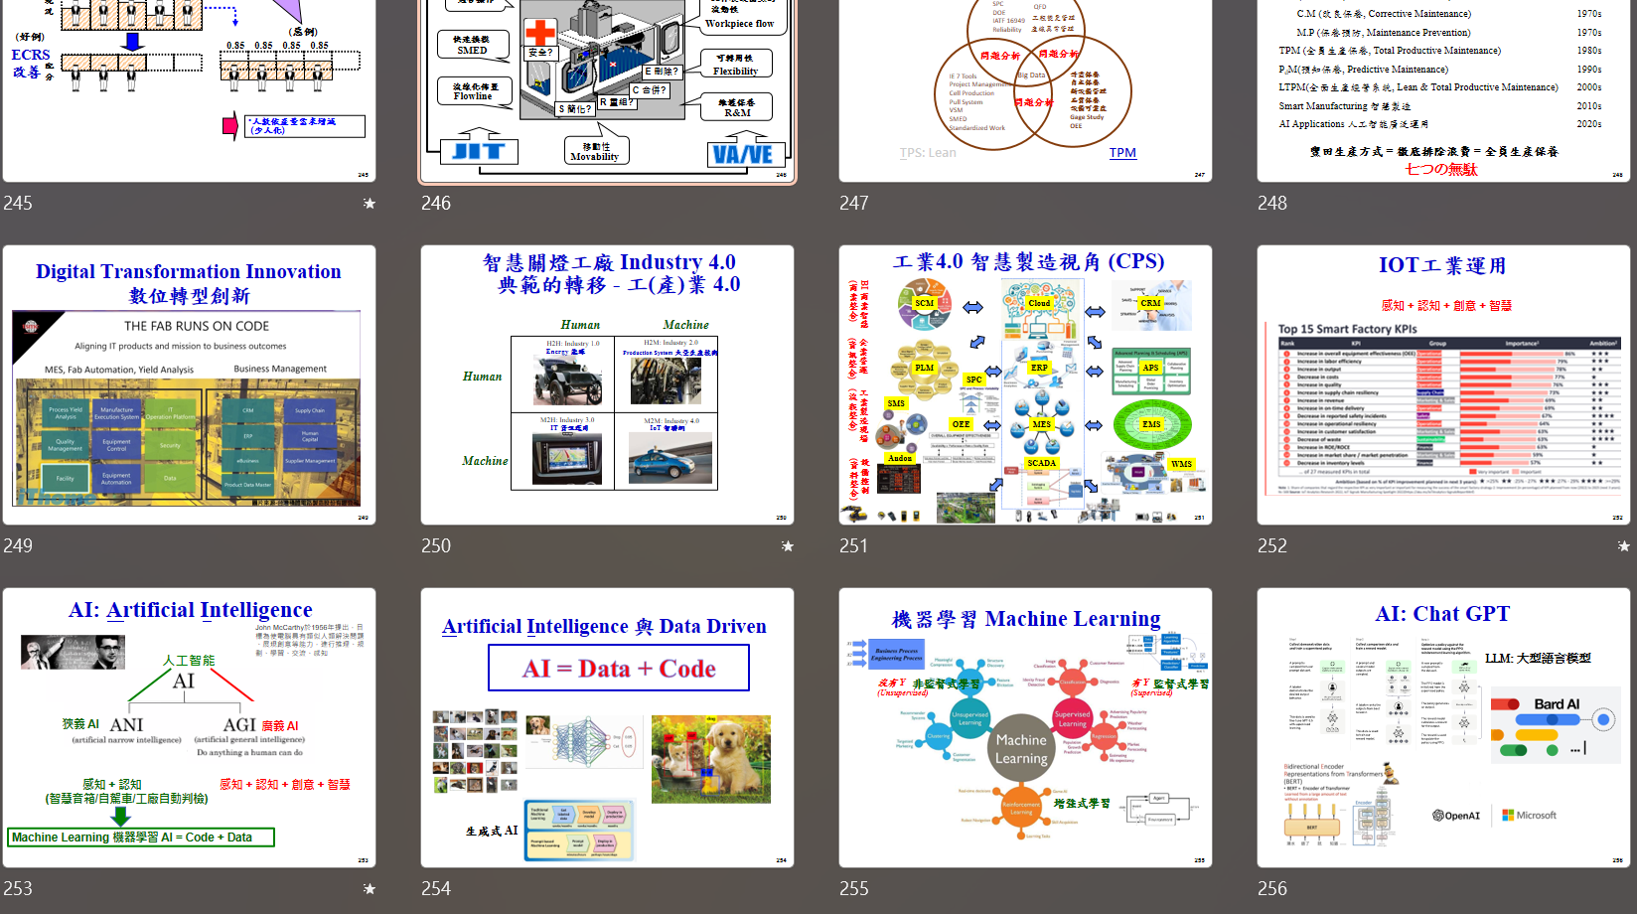

AI 輔助教學官網 a2psdm.com
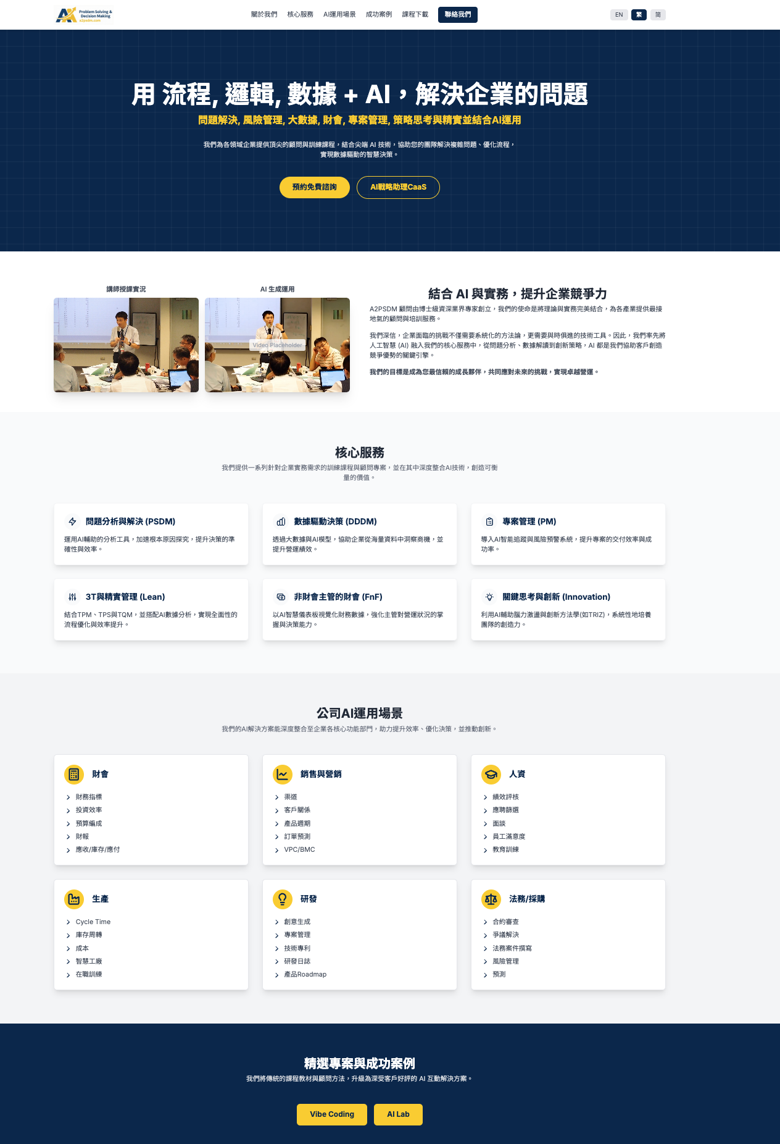
講師簡介:
王啟岳博士 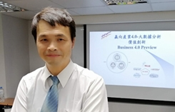

- National Tsing Hua University, Taiwan 清華大學學士
- The University of Michigan, Ann Arbor, U.S.A., M.S., Ph.D. 美國密西根大學碩士.博士
- Research/Teaching Assistant, U. of M.; Post-Doctor, UMTRI, USA 密西根大學博士後研究
- Quality Manager, Philips, Taiwan 飛利浦電子品管經理Problem Solving & Decision Making Leader Development Institute, Princeton, New Jersey, USA 美國普林斯頓問題分析與決策發展中心研究
- Manufacturing Manager, Philips , Taiwan 飛利浦電子製造經理
- R&D Manager, Philips, Taiwan 飛利浦電子研發經理
- Business Unit Head 產品事業部總監
- Massachusetts Institute of Technology: Professional Education Data Science, 麻省理工學院數據分析研究班
專長：問題分析與決策邏輯、統計品管與問題解決、高績效團隊、系統創意思考、六標準差, 豐田生產, 精實管理, IATF16949, 數字管理與精實財會 Lean Accounting等
王啟岳博士有16年的授課培訓經驗以及20年的實務與學術結合經驗，實務擔任過電子業產品事業總監 Business Unit Head, 建立市場銷售,研發與生產完備團隊於7年內從無至年營收入上億元之獨立 BU 擔任飛利浦股份有限公司經理任職期間曾派至國外接受講師與專業領域訓練，擁有特殊專利發明 30 餘項, 曾為不同行業提供咨詢服務與授課，包括：電信、鋼鐵、電子、汽車、化工、銀行、食品、物流等行業具有豐富的專業知識及教學經驗
已輔導授課之公司：中國鋼鐵, 中鋼鋁業, 中龍鋼鐵, 中碳, 東台精機, 統一企業, 台灣大哥大, 飛利浦, 長興化工, 中美和化工, 三芳化工, 華泰電子, 楠電, 明安國際, 建準電機, 東聯化學, 題維西, 盛餘, 英業達, 上海商銀, 福特, 台積電, 旗勝, 旺宏, 台虹, 大聯大, 正隆, 華邦, 日月光, 矽品, 台橡, 新光, 佳士達, 明碁材料, 全漢等.

